情報Ⅰ No.23

データの活用②

年 | ２ | 組 |  | 番 |  | 名前
2024©Assumption-Kokusai

第４章情報通信ネットワークとデータの活用 ３節 データの活用
１．データの収集と整理 ２．数値データの分析（教P192－P195）つづき
☞問題解決にデータ活用が有効であることを理解しよう。

【実習１】1回目の実習を参考に、疑似相関に気を付けて相関関係にありそうなテーマを選び、データを
分析し考察してください。

◇手順１ 相関関係（一方が増えれば一方が増える または 一方が増えれば一方が減る関係）が
ありそうなデータを、仮説（このデータが増えればこのデータは増えるはず）を立てる
仮説 | （例）「高校数が多い都道府県」ほど「甲子園の勝利数」が多い
使う  データ | （例）「都道府県別高校数」と「都道府県別通算甲子園勝利数」
理由 | （例）甲子園出場までの予選で戦う回数が多いはずだから強いチームと思うから

◇手順２ 自動的に計算された平均値、中央値、標準偏差、相関係数を記録する。
 | データ① | データ②
①平均値（データ全体の平均）

②中央値（真ん中の県のデータ）

③標準偏差（データの散らばり・幅）

④相関係数（2つのデータの関係ありなし）

◇手順３ 相関係数をもとに、次の表で相関関係があるかどうか判定する。
相関関係
の判定
考察

※考察で書くこと ・自分の仮説が正しかったか、違ったのか。
・なぜそういう結果となるのか、自分なりの分析を書く
◇手順４ Excelの表を記名して印刷し提出する。

【実習２】箱ひげ図を使ってデータを分析してみよう。
※どれだけ正確に10秒を数えることができるか競争しよう。

◇手順１ iPadのストップウォッチを使って10秒を正確に測ろう。
ルール：ストップウォッチの開始ボタンを押した後、目をつぶって10秒数える。
10秒ちょうどと思ったところでストップを押し秒数を記録する。
 | 1回目 | 2回目 | 3回目 | 4回目 | 5回目 | 6回目 | 7回目 | 8回目 | 9回目
秒

◇手順２ 手順１で記録したデータを小さな数値から順番に並び替えよう。
 | 最小値 |  | 第2  四分位数 |  | 中央値 |  | 第4  四分位数 |  | 最大値
秒

◇手順３ 手順２の値をもとに ◇手順４ 自分以外の3人の箱ひげ図を見せてもらい
自分の箱ひげ図を書こう 下に書こう。名前も下に書いておこう。
 |  | 自 | 分 |  |  |  | 他 | １ |  |  |  | 他 | ２ |  |  |  | 他 | ３
12
11
10
09
08
（ ）さん （ ）さん （ ）さん

【箱ひげ図の書き方】総務省統計局なるほど統計学園より（https://www.stat.go.jp/naruhodo/4_graph/shokyu/hakohige.html）
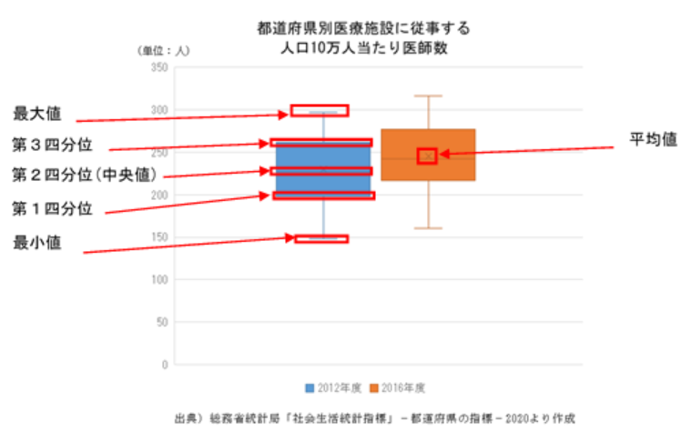

◇手順５ 自分と他の人の箱ひげ図から分析できることを箇条書きで書こう。
☞分析のヒント：最大値と最小値の長さが長いほどデータの散らばりが大きい
中央値が10秒に近いほど正確に時間をはかることができている。

【振り返り】No.23の実習・学習で学んだこと、気づいたこと、考えたことを3行以上書きましょう。

